**ЗАДАЧА A. Сянка**

**Автор: Павлин Пеев**

Динамичен слънчобран е реализиран от два еднакви правоъгълни листа със страни *a* и *b*, закрепени на ос в средите си (пресечните точки на диагоналите). Напишете програма **shadow**, която определя каква е максималната площ от хоризонтална равнина, която той може да засенчва по обед, когато слънчевите лъчи падат отвесно.

**Вход**

От стандартния вход се въвежда един ред с двете естествени числа *a* и *b*, разделени с интервал.

**Изход**

Запишете на стандартния изход едно реално число, равно на максималната площ, която описаният слънчобран може да засенчи по обед. Числото трябва да е правилно закръглено и форматирано до третия знак след десетичната точка.

**Ограничения**

Никое от числата *a* и *b* не надхвърля 10 000.

В 30% от тестовите примери *a* = *b* (т. е., правоъгълниците са квадрати).

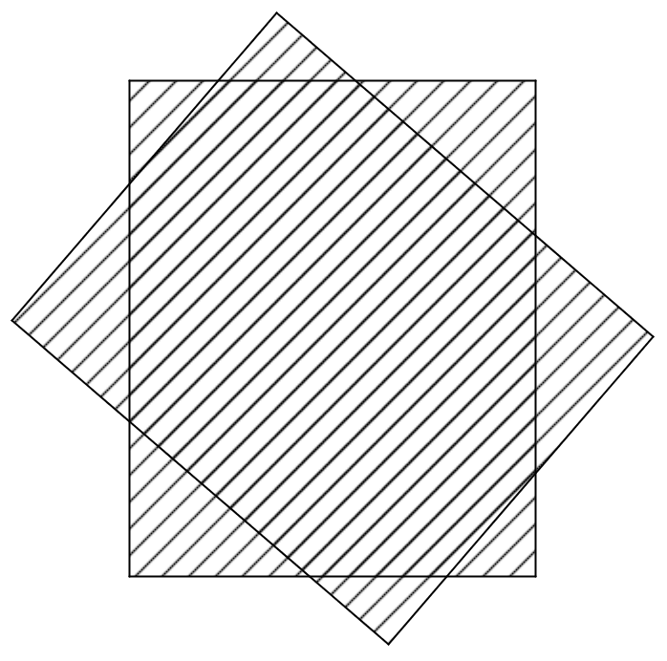**Пример**

**Вход**

11 9

**Изход**

117.258

***Пояснение към примера***

Вижте фигурата вдясно.